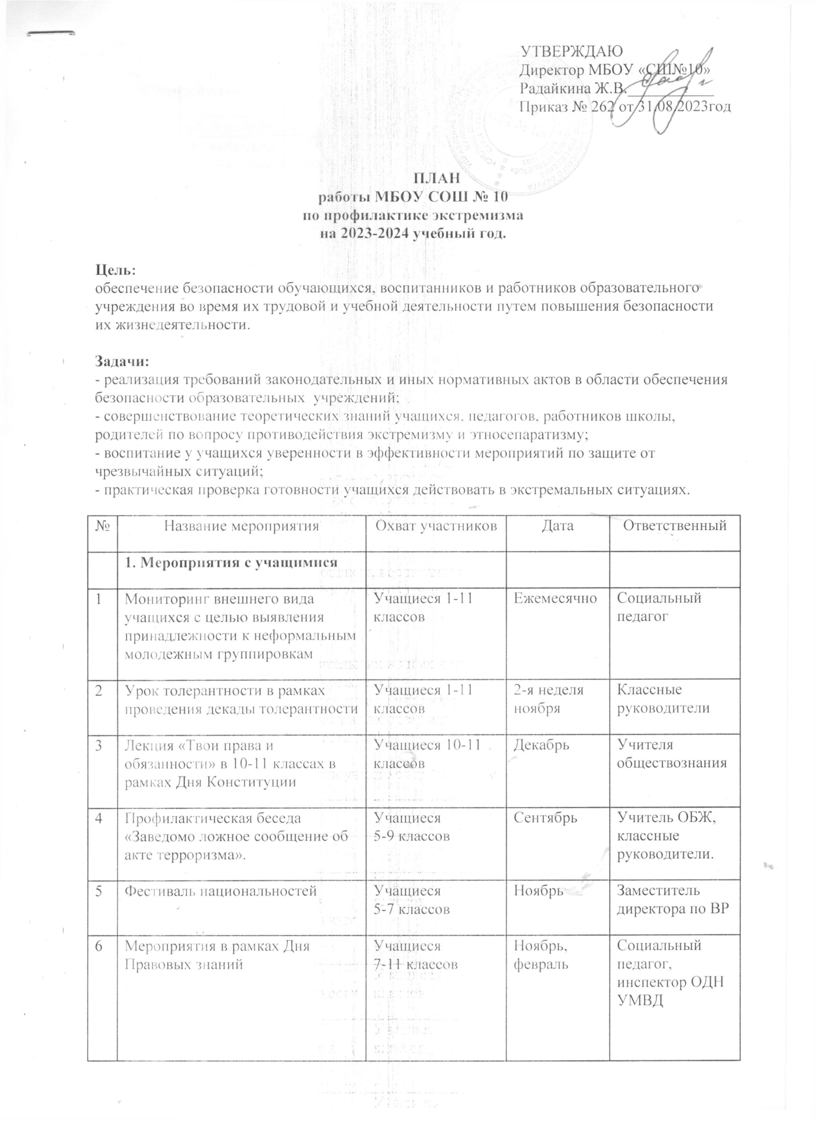

|  |  |  |  |  |
| --- | --- | --- | --- | --- |
| 7 | Просмотр учебных фильмов антитеррористической направленности в рамках недели защиты детей. | 9-10 классы | Апрель | Учитель ОБЖ |
| 8 | Беседа «Формирование толерантности, культуры мира и профилактики проявлений ксенофобии» | 5-9 классы | Февраль | Педагог-психолог |
| 9 | Диагностическая работа с целью исследования личностных свойств толерантности у учащихся. | Учащиеся 1-11 классов | Сентябрь | Педагог-психолог |
| 10 | Подбор тематической литературы для педагогов и учеников. |  | В течение года | Специалисты Службы сопровождения |
| 11 | Уроки по основам правовых знаний, направленных на формирование толерантных установок у учащихся. | Учащиеся 1-11 классов | В течение года | Учителя истории, обществознания. |
| 12 | Проведение классных часов, профилактических бесед по противодействию экстремизма:  -«Мир без конфронтаций. Учимся решать конфликты»;  -«Учимся жить в многоликом мире»;  -«Толерантность – дорога к миру». | Учащиеся 1-11 классов | В течение года | Классные руководители |
|  | **2.        Мероприятия с педагогическим коллективом, работниками образовательного учреждения** |  |  |  |
| 1 | Ознакомление с планом мероприятий по противодействию экстремизма на учебный год. | Педагогический коллектив школы | Сентябрь | Социальный педагог, заместитель директора по ВР |
| 2 | Инструктаж работников школы по противодействию терроризму. |  | Август  Январь | Администрация школы |
| 3 | Семинар-тренинг для классных руководителей «Толерантность учителя». |  | Декабрь | Заместитель директора по ВР |
| 4 | Накопление методического материала по противодействию экстремизма. |  | В течение года | Социальный педагог |
| 5 | Распространение памяток, методических инструкций по противодействию экстремизма. |  | В течение года | Социальный педагог |
| 6 | Совещание педагогического коллектива на тему: «Профилактика экстремизма в ученической среде». |  | Февраль | Администрация, специалисты Службы сопровождения |
| 7 | Усиление пропускного режима. |  | В течение года | Администрация школы |
| 8 | Контроль пребывания посторонних лиц на территории и в здании школы. |  | В течение года | Администрация школы |
| 9 | Дежурство педагогов, членов администрации. |  | В течение года | Администрация школы |
| 10 | Регулярный, ежедневный обход зданий, помещений. |  | В течение года | Администрация школы |
| 11 | Обеспечение круглосуточной охраны. |  | В течение года | Администрация школы |
| 12 | Обновление наглядной профилактической агитации. |  | В течение года | Социальный педагог, заместитель директора по ВР |
|  | **3. Мероприятия с родителями** |  |  |  |
| 1 | Лекция «Терроризм и его проявления. Ответственность родителей за участие детей в экстремистской деятельности» в рамках родительского ликбеза. | Родители учащихся 7-8 классов | Март | Заместитель директора по ВР |
| 2 | Распространение памяток по обеспечению безопасности детей. | Родители учащихся 1-11 классов | В течение года | Классные руководители |